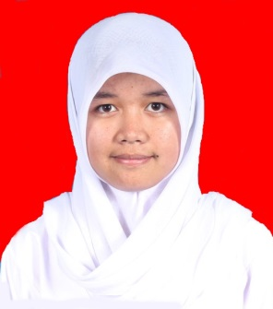
Curriculum Vitae (CV)
DATA PRIBADI
Nama : Elsa Sri Wahyuni
Tempat, Tanggal Lahir : Garut,27 Agustus 1996
Alamat : Ds.Cinta Asih, Kec.Cisurupan-
Kab.Garut
Alamat Email : elsasriwahyuni96@yahoo.com
Telepon : 087827111977
Jenis Kelamin : Perempuan
Agama : Islam
Status : Belum menikah
Tinggi / Berat badan : 162 cm / 48 kg
Kesehatan : Baik Sekali
Kewarganegaraan : Indonesia
DATA PENDIDIKAN
SD : SDN Sukatani III, 2002 – 2008
SLTP : SMPN 01 Cisurupan, 2008 – 2011
SMA : SMA Negeri 16 Garut, 2011 – 2014
Perguruan Tinggi : Poltekkes Kemenkes Tasikmalaya, 2014-sekarang
Fakultas / Jurusan : DIII Gizi
KEMAMPUAN
Menulis artikel dan menginput data
Aplikasi dan Program Komputer (Microsoft Office)
HOBBY
Internet (Browsing, Blogging and Web developing)
Mendengarkan Musik (instrument, musik klasik, pop dan Nasid)
Membaca buku
Olahraga (lari)

